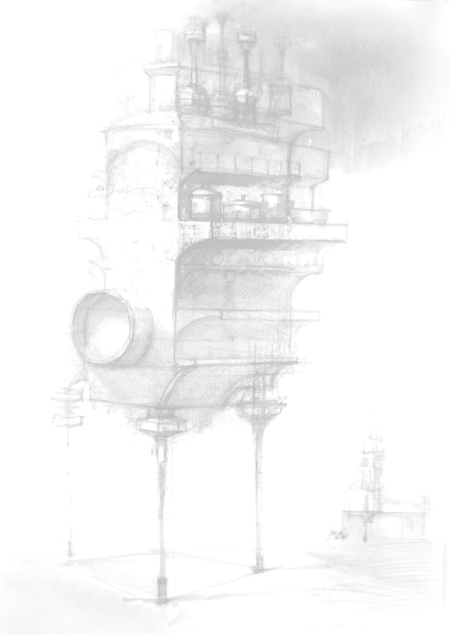
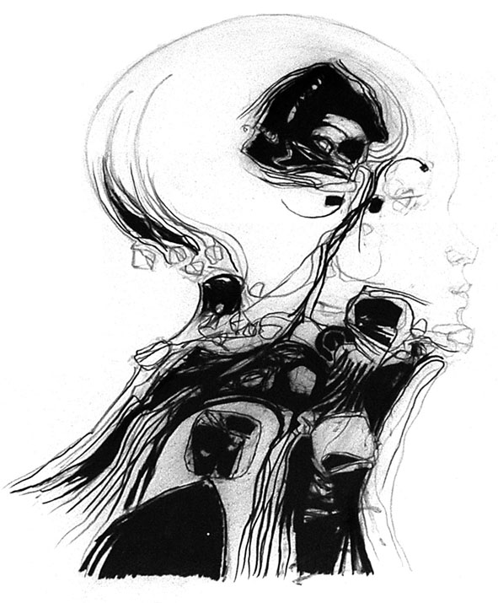
Esposizione di

Pittura Contemporanea

9-18 Ottobre 2009

a cura di Giovanni Monzon

Galleria Alessandra
Piazzetta Pescheria, 7
Verona

Inaugurazione
venerdì 9 ottobre ore 18

Orario: tutti i giorni
domenica compresa
10-12.30 16-19.30

Giovanni Monzon: gmonzon1970@yahoo.es Tel. 3493746379
Officina d’Arte e Restauro MA.R.CO. Via XX Settembre 35° - Verona

